Для инициализации eToken необходимо выполнить следующие действия:
- Вставьте eToken в usb-порт Вашего компьютера.
- Если появилось окно «Изменить пароль для eToken» (Рис. 1), нажмите кнопку «Отмена»:
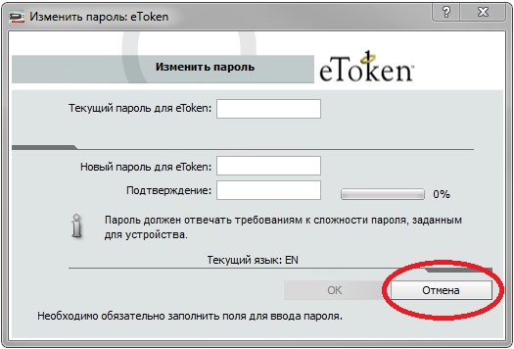
Рис. 1
- Нажмите кнопку «Пуск – Все программы» и запустите программу «eToken Properties» (Рис. 2):
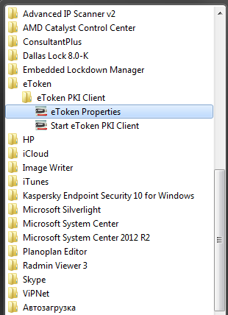
Рис. 2
- Если данная программа не установлена на Вашем компьютере, скачайте её, перейдя по ссылке: https://www.aladdin-rd.ru/support/downloads/1b09ef64-acf2-4a8f-990d-d54ea9d1ba6b/get, установите на компьютер и выполните п.3 инструкции.

- В открывшемся окне выберите пункт «eToken» и нажмите на кнопку с изображением «шестеренки» (Рис. 3):
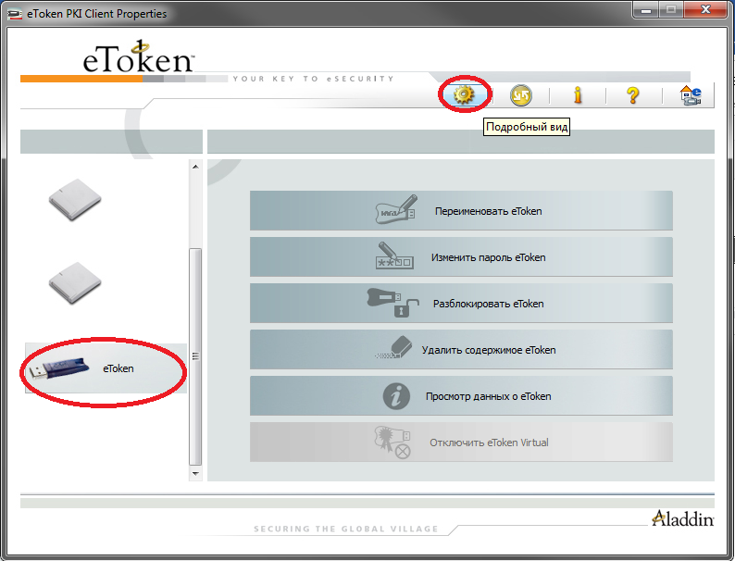
Рис. 3
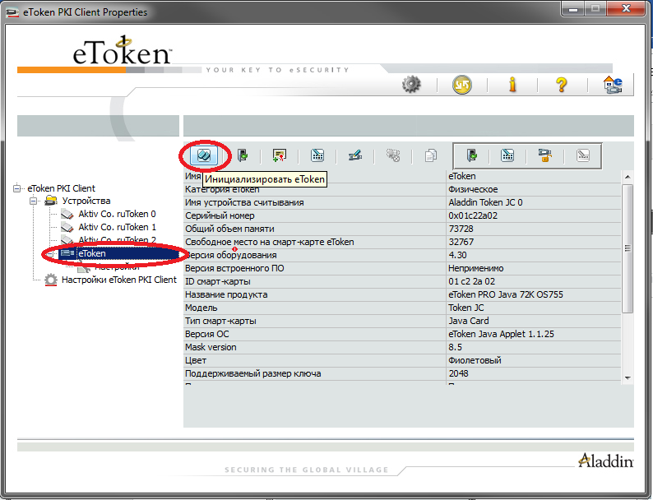
- Выберите еще раз пункт «eToken» и нажмите на кнопку «Инициализировать eToken» (Рис. 4):

Рис. 4
- В появившемся окне поставьте галочку напротив поля «Пароль администратора» и дважды введите придуманный Вами пароль (Рис. 5):
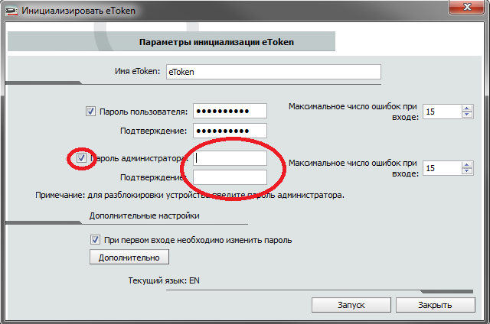
Рис. 5
Рекомендация: новый пароль должен содержать латинские буквы (в т.ч. заглавные), цифры и специальные символы (=, +, -, !, », №, ;, %, : , ? и т.д). Длина пароля должна составлять не менее 10 символов).
- После ввода пароля нажмите кнопку «Запуск» (Рис. 6):
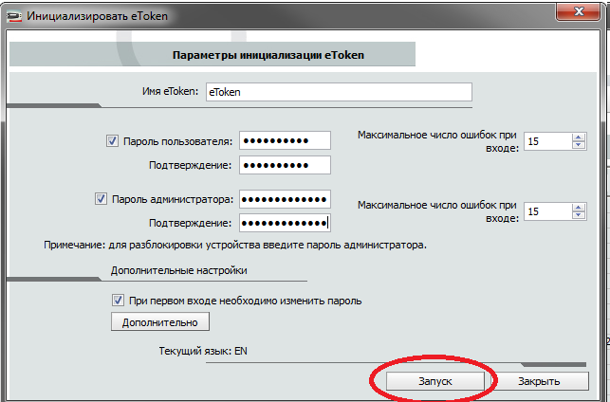
Рис. 6
Замечание: если кнопка «Запуск» неактивна, значит введенные Вами пароли не совпадают.

- В появившемся окне нажмите «Ок» (Рис 7):
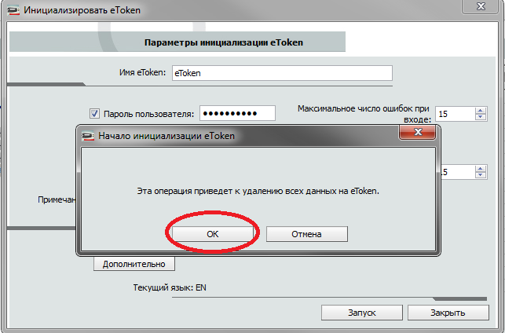
Рис. 7
- Дождитесь окончания процесса инициализации и в появившемся окне нажмите кнопку «Ок» (Рис. 8):
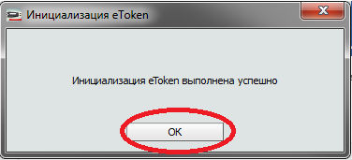
Рис. 8
- eToken успешно проинициализирован. Извлеките его из usb-порта Вашего компьютера.

